ساعة UR-100V LS Ceramic من "أورويرك"
عندما يمر الوقت بسرعة الضوء.

جنيڤ، 4 فبراير 2026.
هناك صناعة ساعات تكتفي بإخبارنا بالوقت، ثم هناك صناعة ساعات تختار طرح الأسئلة، ودفع حدود إدراكنا، وتتحدى مسلّماتنا وقناعاتنا. وساعة UR-100V ‘LightSpeed’ Ceramic هي أحد تلك الإبداعات النادرة من النوع الثاني.
بهذا الموديل، تقدّم "أورويرك" قراءة للزمن تتجاوز المرجعيات الأرضية التقليدية؛ فهنا لا تكتفي الميكانيكا بقياس الدقائق، بل تُجسّد ظاهرة كونية أساسية وشاملة، هي: انتشار الضوء عبر الفضاء.
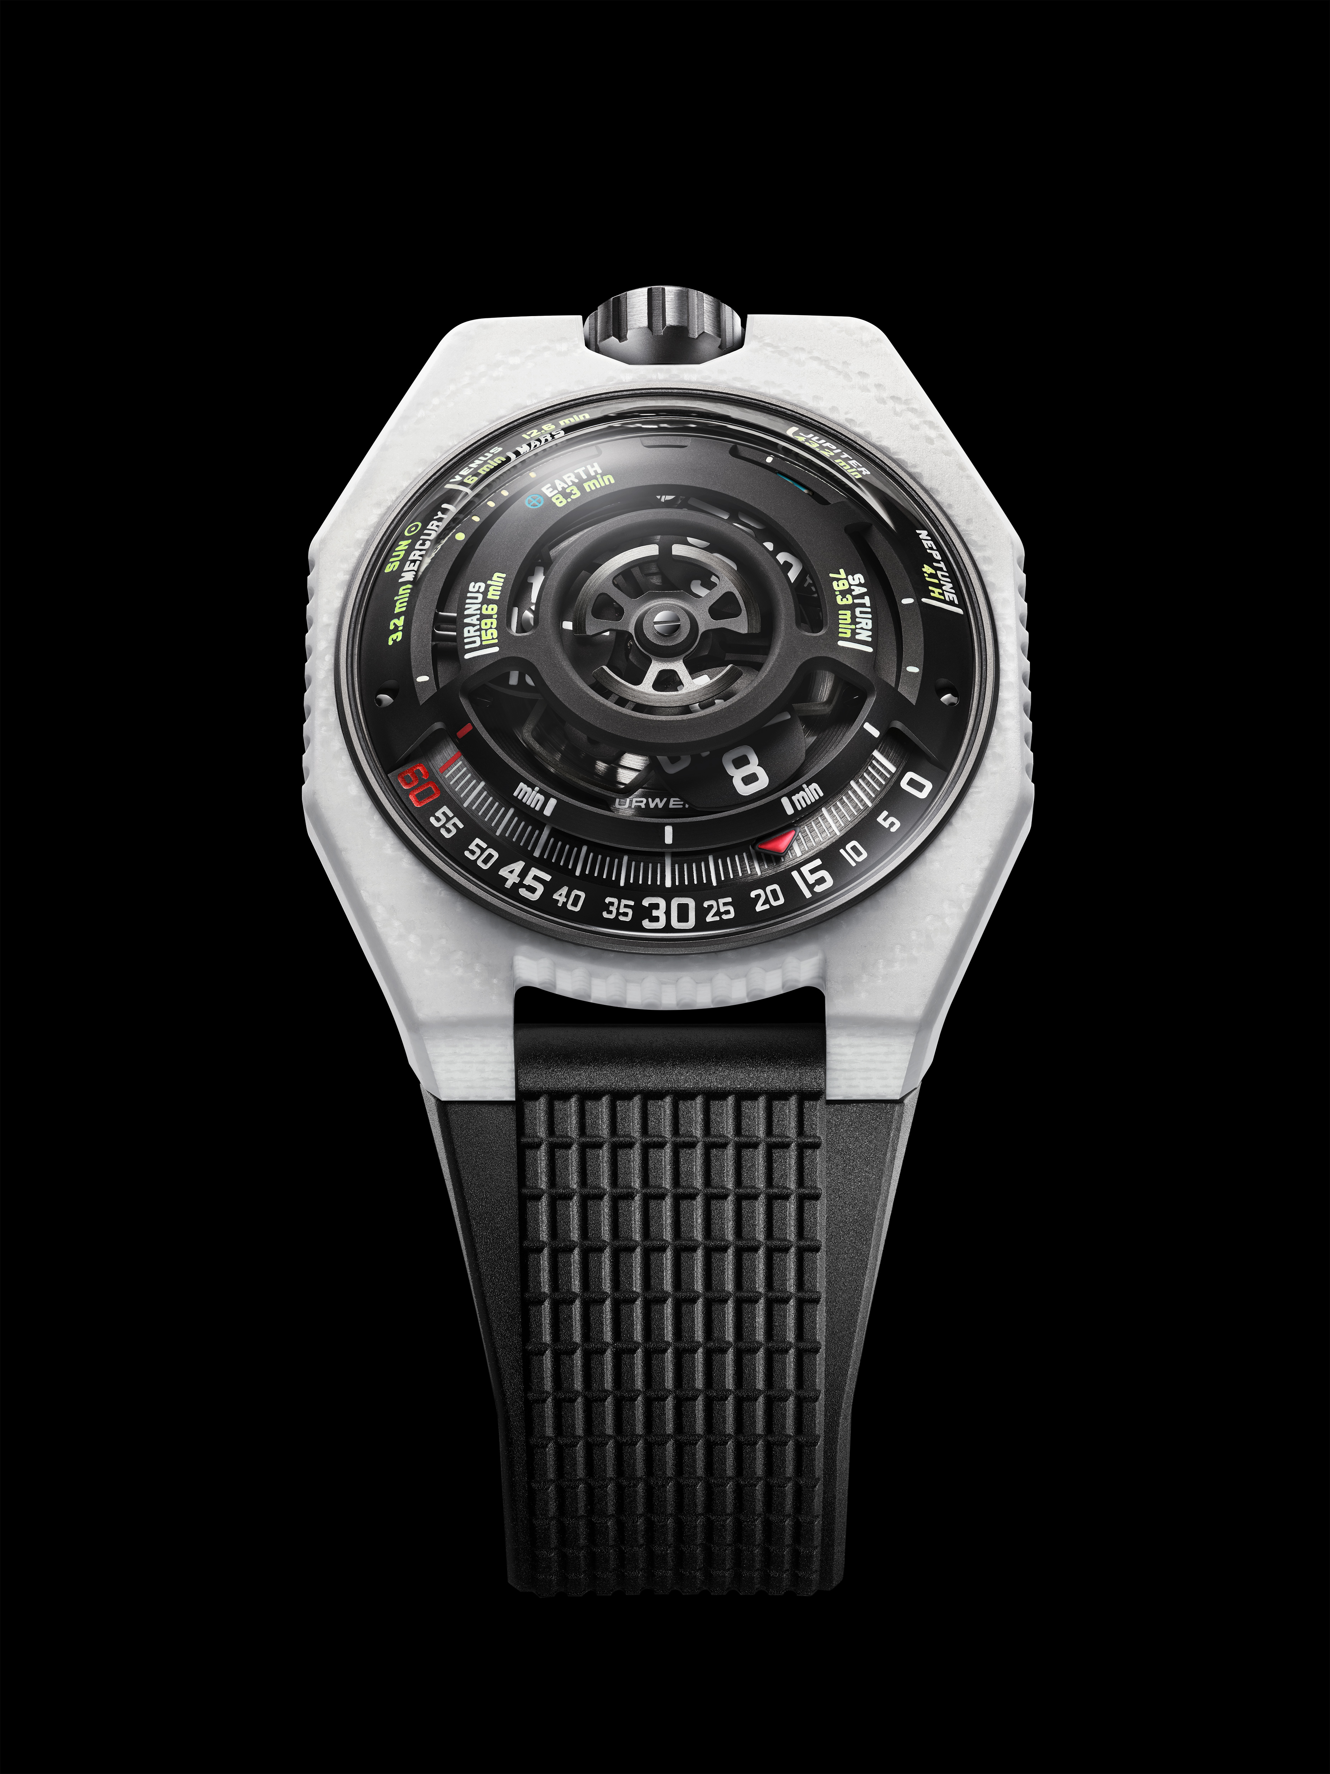

فكرة التصميم واضحة في غايتها، لكنها تتطلب مهارة ودقة في تنفيذها. إذ إن مؤشر الساعات المداري الطوّاف؛ أيقونة تصاميم علامة "أورويرك"؛ يتخلى عن دوره التقليدي كمؤشر زمني يخبر عن الوقت، ليصبح مؤشراً كونياً. فما أن يغادر هذا المؤشر مسار الدقائق، حتى يبدأ في تتبّع رحلة حقيقية: رحلة "فوتون" ينطلق من الشمس؛ متجهًا نحو كواكب المجموعة الشمسية. هنا لا يعود الزمن أرقامًا، بل مسافات تُقطع.
تُعبّر ساعة UR-100V LS Ceramic عن الواقع المادي بأسلوب صارم مقصود؛ أي بدقة متناهية. إذ يقابل كل مؤشر مسافة قابلة للقياس، فيما تُمثل كل حركة نقطة بيانات علمية دقيقة. وهكذا تُصبح الساعة بمثابة حلقة وصل بين المقياس البشري والنظام الكوني، أي: ترجمة ميكانيكية لعلم الفلك يُمكن قراءتها على المعصم.

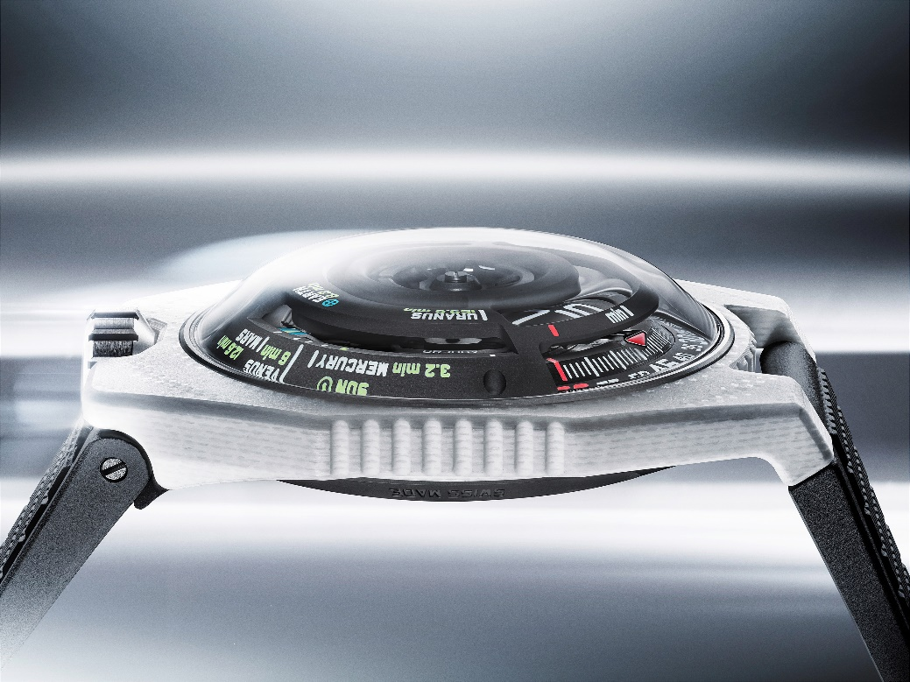

في هذا السياق، لا يكون الضوء مجازًا أو استعارة، بل حقيقة قابلة للقياس. فجسيمات الطاقة الكهرومغناطيسية عديمة الكتلة، المعروفة بالفوتونات، تنتقل بسرعة ثابتة تبلغ 299,792 كيلومتراً في الثانية. تُولَد هذه الجسيمات في قلب الشمس، وتحتاج إلى آلاف السنين كي تتحرر من نواتها الكثيفة، قبل أن تعبر فراغ الفضاء من دون عائق، لتصل إلى الأرض في غضون 8.3 دقائق فقط! فما ندركه نحن على أنه أمر فوري ليس في الحقيقة سوى معلومة متأخرة! فكل شعاع من الضوء هو ذاكرة!

تكمن هذه الحقيقة العلمية في صميم ساعة UR-100V LS Ceramic. فإضافة إلى الإشارة إلى الساعات والدقائق بواسطة مؤشراتها المدارية، فإن هذه الساعة تتضمن عرضاً كوكبياً ثلاثي الأبعاد يجسّد الكواكب الثمانية في المجموعة الشمسية، حيث يتوافق كل موضع مع الزمن الدقيق الذي يستغرقه ضوء الشمس للوصول من الشمس إلى ذلك الكوكب. وعندما يغادر مؤشر الساعات المداري مسار الدقائق، يتغيّر دوره؛ إذ لا يعود حينها يشير إلى الزمن بالمعنى التقليدي، بل يصبح علامة متحركة ترسم مسار "فوتون" عبر مسافات كونية شاسعة.

يقول مارتن فراي، المدير الفني والمؤسس الشريك لـ"أورويرك": "ارتداء هذا الإبداع أشبه بحمل شذرة من الكون على المعصم، رؤية مصغّرة للكون مصممة لتناسب الإدراك البشري". ويضيف: "من خلال إسقاط المسافات الفلكية على الهندسة المحدودة لميناء ساعة يد، يؤدّي تحوّل المقياس إلى خفض السرعة الفعلية للضوء بصرياً إلى حركة شبه ساكنة، حيث تُدرك السرعة الفيزيائية الثابتة على أنها بطيئة لمجرد تغيير المرجع والنسبة. ويتكشف هذا التسلسل بدقّة علمية، حيث: يصل ضوء الشمس إلى عطارد في 3.2 دقيقة، وإلى الزهرة في 6 دقائق، وإلى الأرض في 8.3 دقائق، وإلى المريخ في 12.6 دقيقة، وإلى المشتري في 43.2 دقيقة، وإلى زحل في 79.3 دقيقة، وإلى أورانوس في 159.6 دقيقة، وإلى نبتون في 4.1 ساعة. وأكثر من كونها مجرّد عرض للبيانات، تقدّم هذه التعقيدة إحساساً ملموساً بالمسافات الكونية، في تذكير أنيق بمدى اتساع الكون حقًا".

أما فيليكس بومغارتنر، صانع الساعات المعلم والمؤسس الشريك لـ"أورويرك"، فيمدُّ هذه التأملات إلى أبعاد فلسفية؛ إذ يقول: "إنها قصة تُروى لنا جميعًا في طفولتنا؛ تُفسّر مكاننا على الأرض، وعظمة الكون، وعلاقتنا المتناقضة بالحاضر. فعندما يصلنا ضوء نجم بعيد، قد يكون ذلك النجم قد انطفأ منذ زمن بعيد. فما نراه لم يعد موجودًا، وهو ليس الحاضر على الإطلاق، بل مجرد ذكرى!". تُحوّل ساعة UR-100V LS Ceramic هذه الحقيقة الكونية إلى تذكير دائم بطبيعة الزمن التي لا رجعة فيها، مُعبرةً عنها في هيئة ميكانيكية.

ابتكارات المواد تدعم هذه السردية؛ فالعلبة تمثل أكثر استكشافات "أورويرك" تقدماً، حتى اليوم، في مجال هندسة المواد المُركّبة. وهذا ما يوضحه فيليكس بومغارتنر بقوله: "الصلابة القصوى للسيراميك التقليدي هي أيضًا نقطة ضعفه؛ نظراً لطبيعته الهشة. فعند تلبيده في درجات حرارة عالية، قد يتحطم تحت وطأة الصدمات العنيفة. وقد أردنا الالتفاف حول هذا القيد؛ لذا طورنا مادتنا الخاصة. ذلك أنه بفضل ألياف الزجاج التي يحتويها، فإن مركب السيراميك الجديد كليًا لا ينكسر". تستخدم هذه المصفوفة البوليمرية، التي تدمج ألياف السيراميك المنسوجة بدقة بالتناوب مع طبقات من ألياف الزجاج والكربون - تقنيات مستمدة من صناعة الطيران والعمليات الطبية الموجهة بالليزر. والنتيجة هي مزيج يجمع بين الدقة البصرية ومتانة السيراميك، مع مقاومة للصدمات محسّنة بشكل كبير: مادة مصممة هندسياً، وليست مجرد مادة مُزَخرَفة.

من الناحية الجمالية، جاء اختيار اللون الأبيض مقصودًا؛ إذ يتباين اللون الأبيض لمادة الراتنج المطوّرة خصيصًا مع الدرجات الفضية لطبقات الألياف الزجاجية. وتكشف عملية التصنيع بالآلات (الخِراطة) عن بنية طبقية متدرجة، تمنح السطح عمقًا بصريًا دقيقاً رهيفاً. وبحسب درجة الإضاءة والزوايا التي يُنظر إليها منها؛ تتأرجح علبة الساعة بين درجات لونية داكنة مطفأة ولمسات لونية مشرقة ناعمة، وهي ليست تأثيرات زخرفية مصطنعة، بل تعبير طبيعي خالص عن المادة نفسها: مُتحكّم فيها، إلا أنها غير قابلة للتنبؤ بالمرة.

يضع مارتن فراي هذه الرؤية الجمالية ضمن سياق ثقافي أوسع، قائلًا: "تؤطر علبة مصنوعة من السيراميك الأبيض الميناء الأسود لساعة UR-100V LS Ceramic، حيث يمثّل "الميناء" نافذة تطل على سواد الفضاء الدامس، مشيرًا إلى كواكب نظامنا الشمسي. الأبيض ليس لونًا واحدًا، بل هو تأثير بصري يحدث عندما تكون جميع أطوال موجات الضوء المرئية في حالة توازن. في المواد، ينتج اللون الأبيض عن أسطح تعكس وتشتت معظم الضوء الساقط عليها.. لا يوجد لون أبيض مطلق؛ فهو يتغيّر بتغير الإضاءة والتباين. لذا، فالأبيض ليس مادة، بل حالة من حالات الضوء. وفي علبة ساعتنا الجديدة، يلتقي السيراميك الأبيض بالضوء الأبيض، وكلاهما شكل من أشكال الطاقة تتكشف طبيعته من خلال السطح".

تكتمل البنية المعمارية للساعة بعلبة يبلغ عرضها 43 مم، وطولها 51.73 مم، وسُمكها 14.55 مم. ظهر العلبة المصنوع من التيتانيوم من الدرجة الخامسة، المعالج بطبقة من الطلاء بمادة DLC (الكربون الشبيه بالألماس)، والذي تم تشطيبه بتقنية السفع المجهري، يوفر رؤية كاملة لدوّار التعبئة "الروتور" - والذي جاء تصميمه تجسيداً تجريدياً للشمس – الذي يُشغّل آلية الحركة.

في قلب ساعة UR-100V LS Ceramic يكمن الكاليبر الأوتوماتيكي UR 12.02 الذي تستمد منه طاقة تشغيلها. يُنظَّم عمل هذه المعايرة بواسطة نظام Windfänger؛ حيث يتحكّم توربين مقاوم للهواء في كفاءة التعبئة، مانعاً إدخال كمٍّ مُفرطٍ من الطاقة. ينبض هذا الكاليبر بتردّد 28,800 ذبذبة في الساعة، ويوفّر احتياطي طاقة يبلغ 48 ساعة عبر برميلين؛ لتوازن آلية الحركة بذلك بين التعقيد والتحكّم. وتدعم أربعون جوهرة البنية الحركية الموزّعة على ثلاث صفائح من سبيكة ARCAP، التي اختارتها "أورويرك" لما تتمتّع به من ثبات. وتكتمل المنظومة بمؤشرات الساعات المدارية المصنوعة من الألمنيوم، والمثبّتة على صلبان جنيڤ المصنوعة من سبيكة برونز البريليوم، إضافة إلى ناقل/ساحب دوّار من الألمنيوم، ودوّار تعبئة مصنوع أيضاً من الألمنيوم؛ ومعالج بطبقة من اللون الأسود بتقنية "پي ڤي دي".

عملية التشطيب في هذه الساعة تؤدي دوراً وظيفياً ولغرض محدد، وليست عملية تزينية؛ إذ إن تقنيات التشطيب: التجزيع الدائري، والسفع بالرمل، والسفع بالنفث، والتشطيبات الساتانية الناعمة الدائرية؛ هي التي تُحدّد هنا، بل تُشكّل، بنية الأسطح الظاهرة المرئية. فيما تبقى رؤوس البراغي المشطوفة إشارة تكريم لتقاليد صناعة الساعات الراقية. أما معالجة مؤشرات الساعات والدقائق بمادة الإضاءة الفائقةSuper-LumiNova® "سوبر-لومينوڤا"؛ فتضمن وضوح القراءة من دون التنازل عن الهندسة الصارمة لتصميم الميناء أو المساومة عليها.

لا تحاول ساعة UR-100V LS Ceramic تفسير الكون، بل تقوم بما هو أكثر هدوءًا ورصانة، وأكثر تطلّبًا، من خلال ترجمتها حقيقةً علميةً إلى تجربة ميكانيكية؛ تجربة تتكشّف فوق المعصم، بمقياس بشري، مع بقائها متجذّرة في رحابة الفضاء الشاسعة.

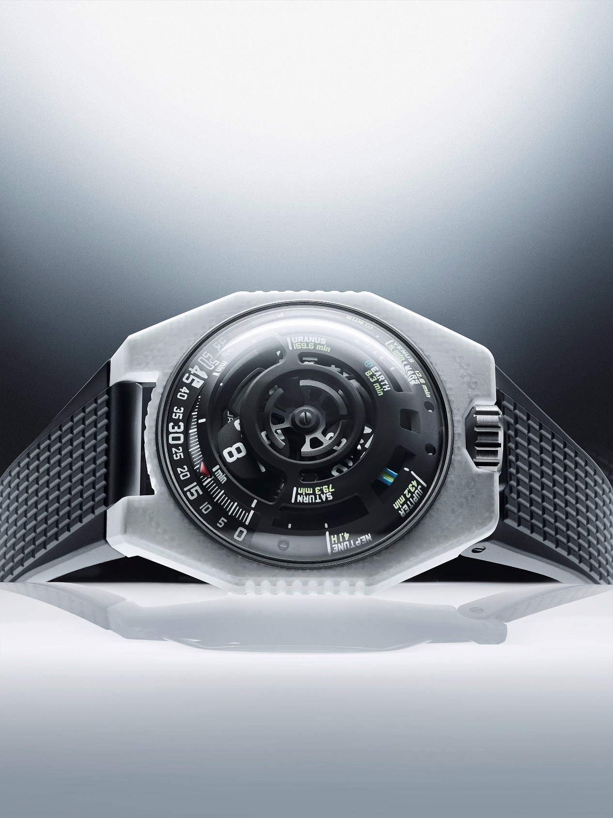

ساعة UR-100V “LightSpeed” Ceramic
المواصفات التقنية
الحركة
المعايرة: حركة UR 12.02 ذاتية التعبئة، يتم التحكُّم فيها بواسطة البرغي الهوائي Windfänger
عدد الجواهر: 40
التردد: 28800 ذبذبة في الساعة – 4 هرتز
احتياطي الطاقة: 48 ساعة
المواد: مؤشرات الساعات المدارية من الألمنيوم، ومركّبة فوق تقاطعات جنيڤ المصنوعة من برونز البريليوم، ناقل دوّار من الألمنيوم، ثلاثة صفائح ارتكاز من سبيكة ARCAP، حاوية داخلية مقاومة لتسرب الماء مصنوعة من التيتانيوم، دوّار (نابض) تعبئة من الألمنيوم معالج بتقنية "بي ڤي دي" (الترسيب الفيزيائي للبخار) باللون الأسود.
التشطيبات: التجزيع الدائري، السفع بالرمل، تقنية السفع بالنفث، صقل خطيّ ناعم دائري
رؤوس براغٍ مشطوبة
مشيرات الساعات والدقائق مطلية بمادة الإضاءة الفائقة "سوبر-لومينوڨا"
المؤشرات: مؤشرات مدارية للساعات والدقائق، مؤشر للزمن اللازم لوصول شعاع الشمس إلى ثمانية من كواكب النظام الشمسي

العلبة
المواد: السيراميك الأبيض المطوّر لصالح "أورويرك"، مع تطعيمات من الألياف الزجاجية باللون الفضي والكربون. ظهر العلبة من التيتانيوم من الدرجة الخامسة، المعالج بطبقة من الطلاء بمادة DLC (الكربون الشبيه بالألماس)، والذي تم تشطيبه بتقنيتيْ السفع بالرمل والسفع بالنفث
الأبعاد: العرض: 43 مم، الطول: 51.73 مم، السماكة: 14.55 مم
الزجاجة: من البلور السافيري
مقاومة الماء: تاج مثبّت لولبياً. حاوية مانعة لتسرب الماء. تم اختبار الضغط عند 5 وحدات ضغط جوي (50 متراً)
الحزام: من المطاط المطعّج المزوّد بمشبك قابل للطي

السعر: CHF67,000 فرنك سويسري (السعر بالفرنك السويسري، غير شامل الضريبة)
_________________________________
للتواصل مع وسائل الإعلام
ياسين سار
press@urwerk.com + www.urwerk.com/press

عن "أورويرك"
يقول فيليكس بومغارتنر، صانع الساعات المُعلم والمؤسس الشريك لـ"أورويرك": "منذ اللحظة الأولى لانطلاقتنا، رفضنا أن نقيّد أنفسنا بالسير على المسار المألوف للتعقيدات الكبرى التقليدية"؛ مضيفاً: "لطالما كان هدفنا دائمًا هو تجاوز المألوف في عالم صناعة الساعات الراقية، وتوسيع آفاقها، وإبداع قطع تتميز بحِرَفية أصيلة وفريدة من نوعها".
يجسّد مارتن فراي، كبير المصممين والمؤسس الشريك الآخر لـ"أورويرك"، هذا التوجه بقوله: "خلفيتي الفنية متجذرة في إبداع لا حدود له. متحرراً من قيود صناعة الساعات الكلاسيكية، أستمد من إرثي الثقافي ما يُمَكّنني من صياغة تصميم جديد".

تأسست "أورويرك" في العام 1997، وهي اليوم معترف بريادتها بين صانعي الساعات المستقلين. وبإنتاج سنوي محدود لا يتجاوز 150 ساعة، تعمل العلامة السويسرية كـمختبر حقيقي لصناعة الساعات، حيث تمتزج التكنولوجيا المتقدمة بالتصميم الجريء غير التقليدي. وتتمحور إبداعات الشركة حول ثلاث مجموعات متميزة: مجموعة Satellite، وهي ساعات "أورويرك" الأيقونية التي اشتهرت بها؛ حيث تعيد مؤشرات الساعات الطوّافة تعريف مفهومنا للزمن؛ ومجموعة Chronometry، وهي ساحة لاختبار الدقة والميكانيكا الرائدة، ثم Special Projects، التي تشكّل منصة للتجريب الجريء والأفكار الراديكالية غير التقليدية.

ساعات "أورويرك" حديثة ومعقدة وفريدة من نوعها لا تشبه أي شيء آخر، ومع ذلك تظل محافظة على أعلى معايير صناعة الساعات الفاخرة، وهي: البحث المستقل، واستخدام المواد المتقدمة، والتشطيب اليدوي الدقيق.

يعكس اسم الشركة URWERK الاحترام والتقدير لكلٍّ من الإبداعات القديمة والابتكارات الرائدة السبّاقة. إذ يشير الجزء الأول من الاسم – UR – إلى مدينة "أور" (Ur) القديمة في بلاد ما بين النهرين، حيث كان سكانها السومريون أول من استطاع قياس الزمن، من خلال مراقبة أطوال ظلال مبانيها ومعابدها، كما أن كلمة Ur أيضاً تعني في اللغة الألمانية "بدائي" أو "أصلي"، فيما المقطع الثاني من اسم العلامة URWERK؛ أي كلمة Werk – "ويرك" – تعني في اللغة الألمانية "العمل"/"الميكانيزم"؛ وبذلك يعبر المقطعان UR-WERK عن فكرة "الميكانيزم الأصلي"؛ كرمز مثالي لدارٍ تكرس إبداعاتها لإعادة تصوّر مفهوم الوقت نفسه.

: "أنا قادم من بيئة تتمتع بالحرية المطلقة للإبداع. فأنا لست سجيناً بأي حال من الأحوال للقيود التقليدية في صناعة الساعات، ومن ثم يمكنني أن أستمد الإلهام بكل حرية من كامل تراثي الثقافي".

